**РОССИЙСКИЙ УНИВЕРСИТЕТ ДРУЖБЫ НАРОДОВ**

**Факультет физико-математических и естественных наук**

**Кафедра прикладной информатики и теории вероятностей**

**ОТЧЕТ**

**ПО ЛАБОРАТОРНОЙ РАБОТЕ № 2** *дисциплина: Архитектура компьютера*

Студент: Леснухин Д.Д..

Группа: НПИбд-02-22

**МОСКВА**

2022 г.

**Цель работы:**

Приобретение практических навыков работы с ОС на уровне командной строки ( организация файловой системы, навигация по файловой системе, создание и удаление файлов и директорий).

**Описание результатов выполнения лабораторной работы:**

1. **Перемещение по файловой системе.**

Открываем терминал и попадаем в домашний каталог ( ~$ ). С помощью команды “pwd” узнаем полный путь к домашнему каталогу. (рис.1).

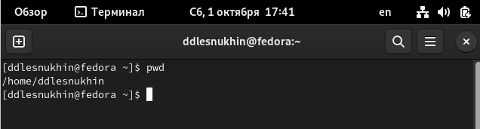

Рис.1 иллюстрация команды”pwd”

На следующем этапе с помощью команды “cd” переходим в каталог “Документы”. (рис.2)

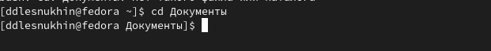

Рис.2 иллюстрация команды “cd”

Далее переходим в каталог «local» – подкаталог «usr» корневого каталога, указав абсолютный путь к нему (/usr/local) (рис. 3).

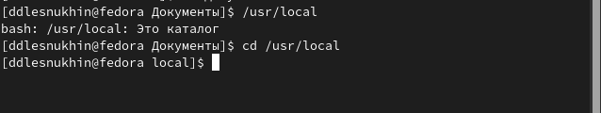

Рис.3 переход в каталог “local”

Далее мы возвращаемся в последний посещённый каталог с помощью комбинации «cd -» и последующий переход на каталог выше с помощью команды «cd ..», таким образом, мы попадаем в домашний каталог (рис. 4).

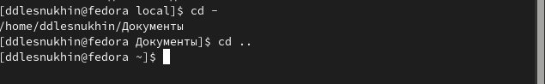

Рис.4 Перемещение в домашний каталог

Далее с помощью команды “ls” мы просматриваем файлы текущего каталога (Рис.5).

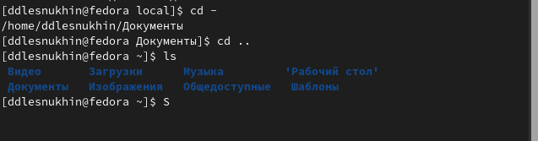

Рис.5 Иллюстрация команды “ls”

Проверим информацию. Сверив данный список и тот, который откроем с помощью файлового менеджера в ОС (Рис.6).

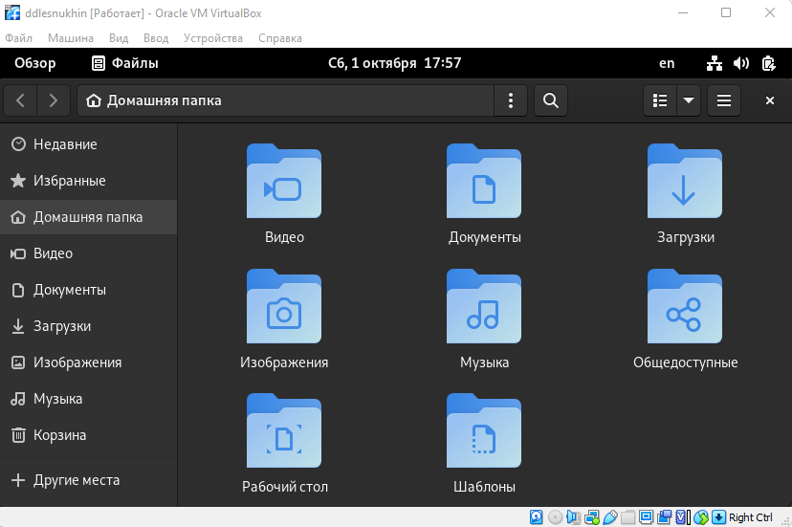

Рис.6 Домашняя папка в ОС

Затем выведем список файлов подкаталога «Загрузки» домашнего каталога, указав относительный путь. Сначала я использовал команду «ls», когда подкаталог «Загрузки» был пустой, соответственно, ничего не отобразилось, затем я скачал файл в данный подкаталог и повторно использовал команду «ls» (рис. 7). Проверим его наличие с помощью файлового менеджера графического окружения ОС (рис. 8).

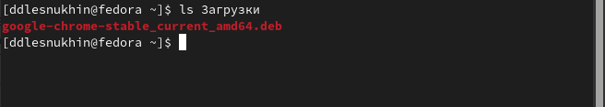

Рис.7 Проверка файла

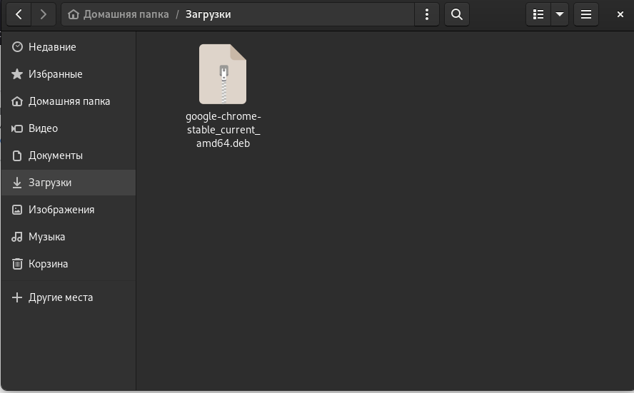

Рис.8 проверка файла

Вернемся к консоли и выведем список файлов каталога «/usr/local», указав абсолютный путь к нему (рис. 9).

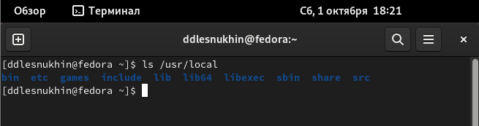

Рис.9 Вывод списка файлов каталога/usr/local

будем использовать команду «ls» с разными ключами:

* Ключ «–a» используем для вывода списка всех файлов в каталоге «Загрузки» (рис. 10).

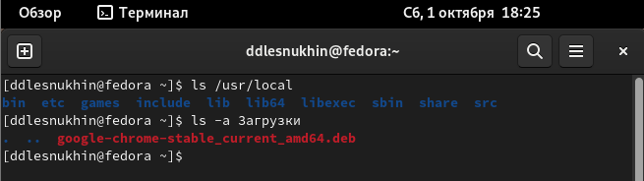

Рис.10 Вывод файлов в каталоге Загрузки

Ключ «–R» используем для рекурсивного вывода списка файлов (рис. 11).

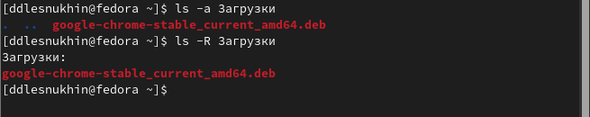

Рис.11 Рекурсивный вывод файлов

Рис. 11. Рекурсивный вывод

Ключ «–i» используем для вывода уникального номера каждого файла в каталоге загрузки (рис.12).

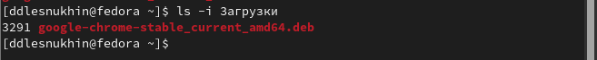

Рис.12 Присваивание уникального номера

Ключ «–is» используем для вывода списка файлов каталога «Загрузки» и родительского по отношению к нему, при этом для каждого файла указывается номер inode и его размер в килобайтах (рис. 13)



Рис.13 “ls-is”

* Ключ «–l» используем для вывода дополнительной информации о файлах каталога «Загрузки» (рис. 14). В данном случае выводятся документы, типа “deb”.



Рис.14 Команда ls-l

**2. Создание пустых каталогов и файлов.**

Для создания каталогов используем команду «mkdir». Создадим в домашнем каталоге подкаталог с названием «papa» (рис. 15). И с помощью команды «ls» проверим, что он создан.

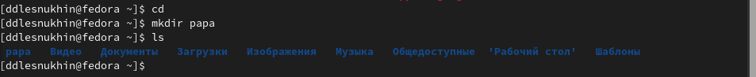

Рис.15 Создание подкаталога “papa”

Создадим подкаталог “sin” в подкаталоге “papa” (Рис.16).

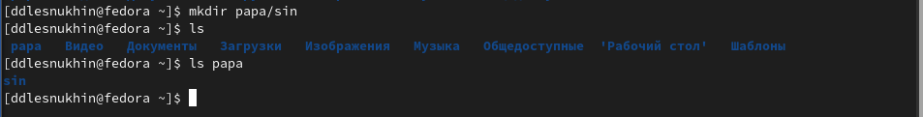

Рис.16 Создание подкаталога “sin”

Создадим еще пару подкаталогов “sin1”, “doch”, “sin2” (Рис.17).

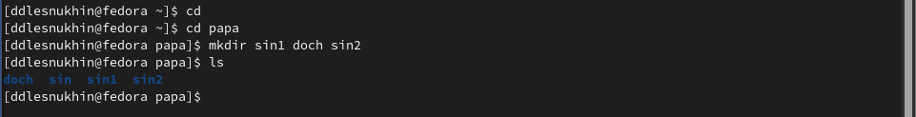

Рис.17 создание дополнительных подкаталогов

Создадим подкаталог в каталоге, отличным от текущего с помощью указания пути в явном виде (рис. 18).



Рис.18 Создание нового отдельного каталога

Создадим последовательность вложенных каталогов «newdir/sin1/sin2» в домашнем каталоге с помощью опции «parents» (рис. 19).

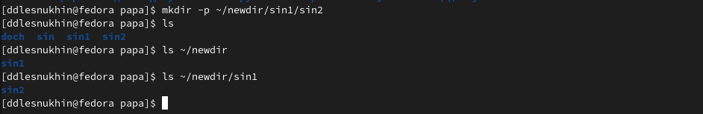

Рис.19 создание последовательности каталогов

Для создания файла «text.txt» в каталоге «/newdir/sin1/sin2» используем команду «touch», затем проверим наличие этого файла с помощью команды «ls» (рис. 20).

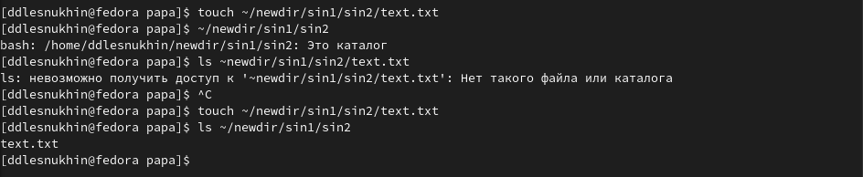

Рис.20 Создание файла text.txt

**3. Перемещение и удаление файлов или каталогов.**

Запросив подтверждение на удаление каждого файла в текущем каталоге, удалим в подкаталоге «/newdir/sin1/sin2» все файлы с именами, заканчивающимися на «.txt» с помощью команды «rm -i» (рис. 21).

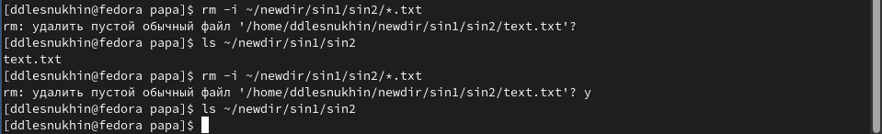

Рис.21 Удаление .txt файлов

Рекурсивно удалим из текущего каталога без запроса подтверждения на удаление каталог «newdir», а также файлы, чьи имен начинаются с «sin» в каталоге «papa» (рис. 21). 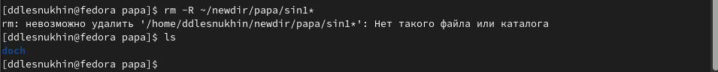

Рис.22

Продемонстрируем работу команд «cp» и «mv», команда «cp» служит для копирования файлов или каталогов, команда «mv» служит для перемещения файлов или каталогов. Создадим следующие файлы и каталоги в домашнем каталоге «parentdir1/dir1/test1.txt» «parentdir2/dir2/test2.txt» и «parentdir3» (рис. 23). Затем, используя команды «cp» и «mv», файл «test1.txt» переместим, а файл «test2.txt» скопируем в каталог «parentdir3» (рис. 24).

Затем проверим, все ли выполнилось корректно (рис. 25). 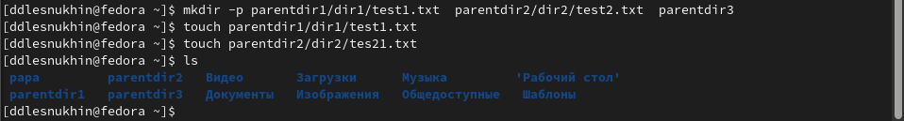

Рис.23 Создание каталогов и файлов



Рис.24 Работа команд “cp”, “mv”

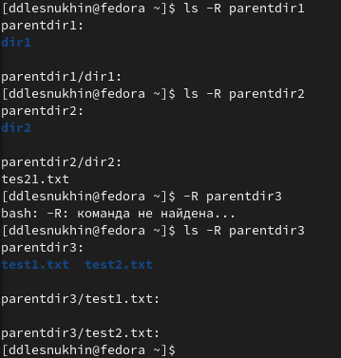

Рис.25

Все выполнилось корректно, файл «test1.txt» в изначальном каталоге отсутствует, в новом присутствует, а файл «test2.txt» есть в обоих каталогах.

Также команда «mv» может быть использована для переименования файлов и каталогов и команда «cp» позволяет сделать копию файла с новым именем. Переименуем файл «test1.txt» из каталога «parentdir3» в «newtest.txt», запрашивая подтверждение перед перезаписью (рис. 26). Как видим, все выполнилось корректно.

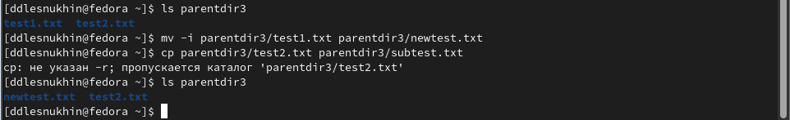

Рис.26 Замена и копирование файлов

**4. Команда cat: вывод содержимого файлов.**

Команда «cat» объединяет файлы и выводит их на стандартный вывод (рис. 27).



Рис.27 Демонстрация работы команды cat

**Описание результатов выполнения заданий для самостоятельной работы.**

1. Воспользовавшись командой «pwd» узнаем полный путь к домашней директории

(рис. 28).



Рис.28 Домашняя директория

1. Введем следующую последовательность команд (рис. 29). Увидим разный результат вывода команды «pwd». Это связано с тем, что в случае с «tmp» мы создаем этот подкаталог в домашнем каталоге, а в случае «/tmp» этот каталог предназначен для хранения временных файлов системы GNU Linux и к первому случаю никак не относится. Выводится он, даже когда мы находимся в созданном нами подкаталоге «tmp», потому что мы обращаемся к нему с помощью абсолютного пути.

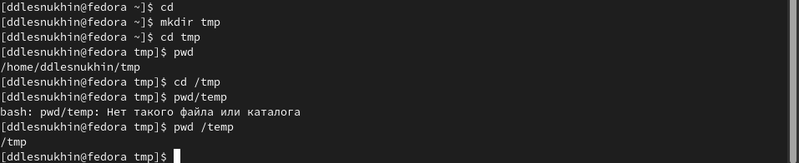

Рис.29 последовательность команд

1. Пользуясь командами «cd» и «ls», посмотрим содержимое корневого каталога (рис. 30), домашнего каталога (рис. 31), каталогов «/etc» (рис. 32) и «/usr/local» (рис. 33).



Рис.30 корневой каталог



Рис. 31 Домашний каталог

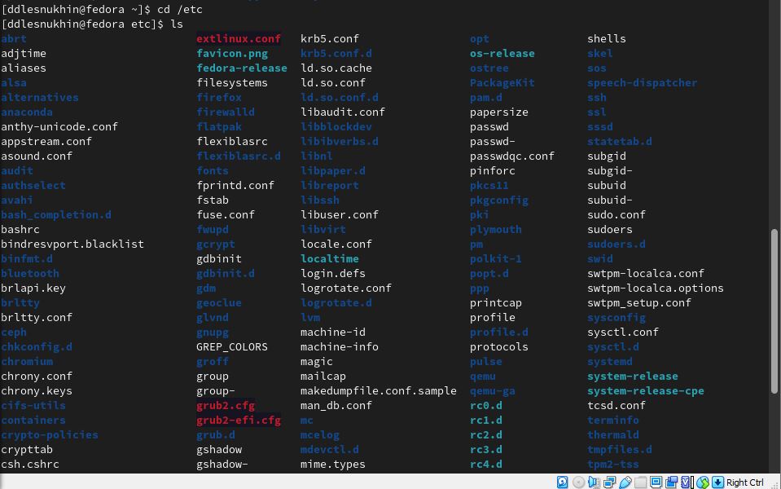

Рис.32 Каталог etc



Рис.33 Содержимое каталога /usr/local

1. В домашнем каталоге создадим каталог «temp» и каталог «labs» с подкаталогами «lab1», «lab2», «lab3». В каталоге «temp» создадим файлы «text1.txt», «text2.txt», «text3.txt». Затем убедимся, что все действия выполнены корректно (рис. 34).

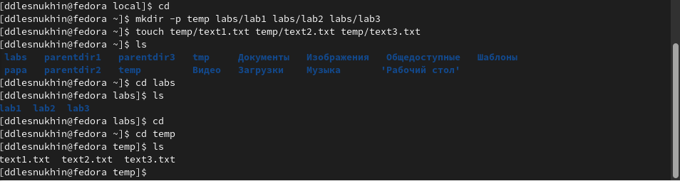

Рис.34 Создание каталогов и файлов

С помощью текстового редактора «gedit» запишем в файл «text1.txt» имя, в файл «te xt2.txt» фамилию, в файл «text3.txt» учебную группу, затем выведем на экран содержимое файлов, используя команду «cat» (рис. 35-38).

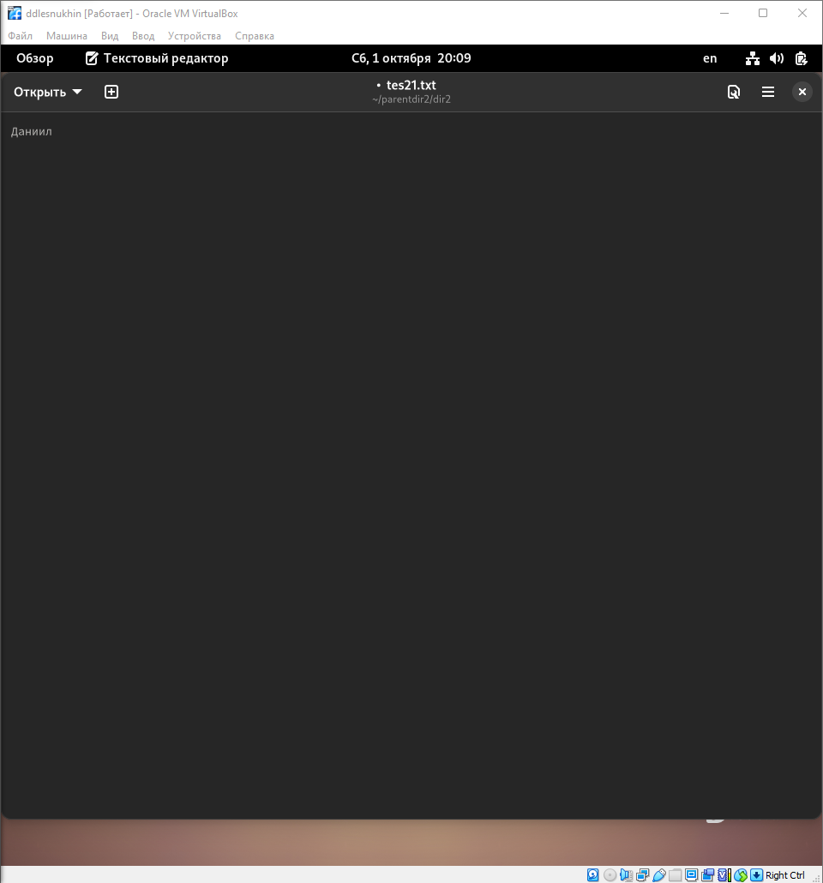

Рис.35

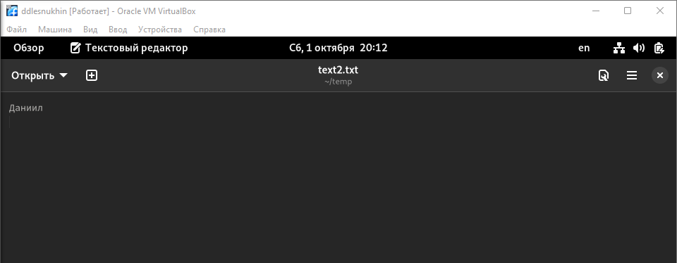

Рис.36

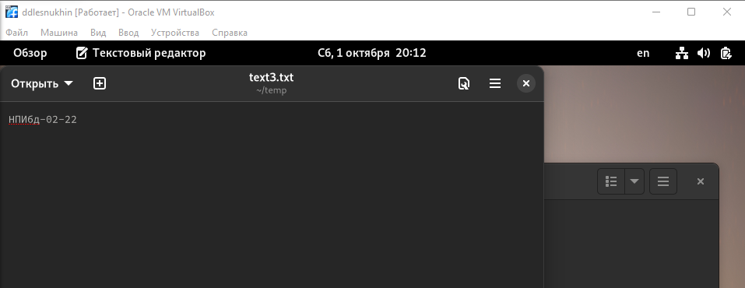

Рис.37

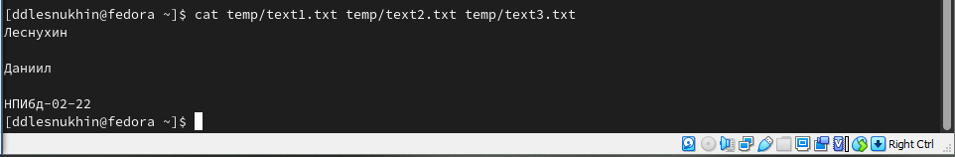

Рис.38 Вывод содержимого файлов

1. Удалим все созданные в ходе лабораторной работы файлы и каталоги.

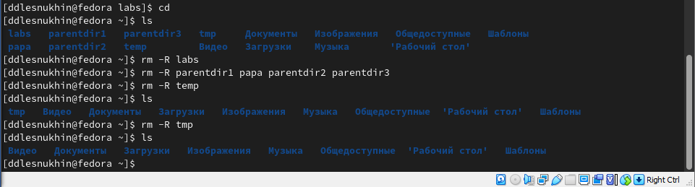

**Выводы:**

В ходе лабораторной работы были получены практические навыки работы с операционной системой на уровне командной строки. Было изучено использование команд: «pwd» – для определения текущего каталога, «cd» – для навигации между каталогами, «ls» – для просмотра содержимого каталога, «mkdir» – для создания пустых каталогов, «touch» – для создания пустых файлов, «rm» – для удаления файлов или каталогов, «cp» – для копирования файлов или каталогов, «mv» – для перемещения файлов или каталогов, «cat» – для вывода содержимого файлов.